Рекомендации для родителей:

расскажите ребенку о том, какое время года наступило

-обратите внимание на осенние изменения погоды

-рассмотрите картинки с изображением осени, при этом обратите особое внимание на внешний вид и состояние деревьев

-погуляйте с ребенком в осеннем лесу, рассмотрите различные виды деревьев, обратите внимание какие у деревьев стволы, ветки, листья

-учите различать деревья, соотносить листья с деревьями

-покажите плоды различных деревьев

-объясните ребенку значение слова «листопад»

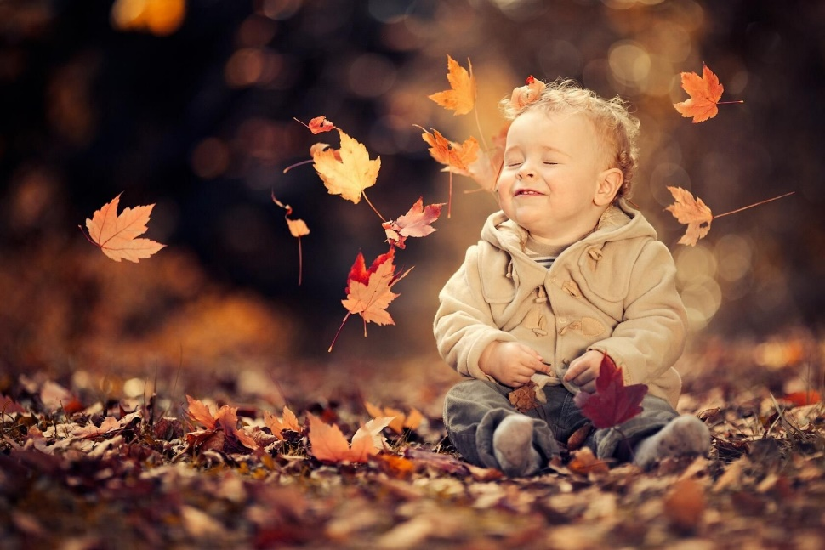
-составьте из листьев деревьев букет-прочитайте ребенку стихотворения об осени

